台北市立松山高中 九十八學年度第一學期第二次期中考 高三社會組 數學試題
一、單選題(每題5分，共30分)
( )1.設 L₁：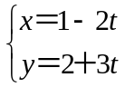，－1≦t≦0 與 L₂：x－2y＋k＝0 相交，則 k 之範圍為
(A)－11≦k≦1 (B) 2≦k≦5 (C)－1≦k≦11 (D)－5≦k≦3 (E)3≦k≦5。
( )2.設△ABC 為平面上的一個三角形，P 為平面上一點且 ＝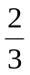＋t，其中 t 為一實數。試問下列哪一選項為 t 的最大範圍，使得 P 落在△ABC 的內部？
(A) 0＜t＜ (B) 0＜t＜ (C) 0＜t＜ (D) 0＜t＜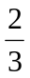 (E) 0＜t＜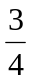。
( )3.設 A（1，2，3），B（28，38，48），則線段 AB 上的格子點有多少個？
(A) 7 (B) 9 (C) 10 (D) 11 (E) 13。
（註：，，均為整數之點(，，)稱為格子點）
( )4.一三角形三頂點 A（2，0，－3），B（0，－2，－2），C（6，1，－2），則三角形的面積為 (A) 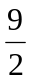 (B) 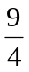 (C) 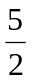 (D) 5 (E) 9。
( )5.若方程組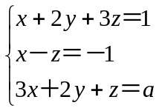有解，則 之值為(A) －3 (B) －1 (C) 1 (D) 2 (E) 4。
( )6.將一正方形紙 ABCD 沿對角線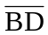摺起，使得∠ABC＝θ，若平面 ABD 與平面 CBD 之夾角為 60°，求 cosθ (A) (B) (C) (D) (E)。
二、多重選擇題(每題5分，共30分)
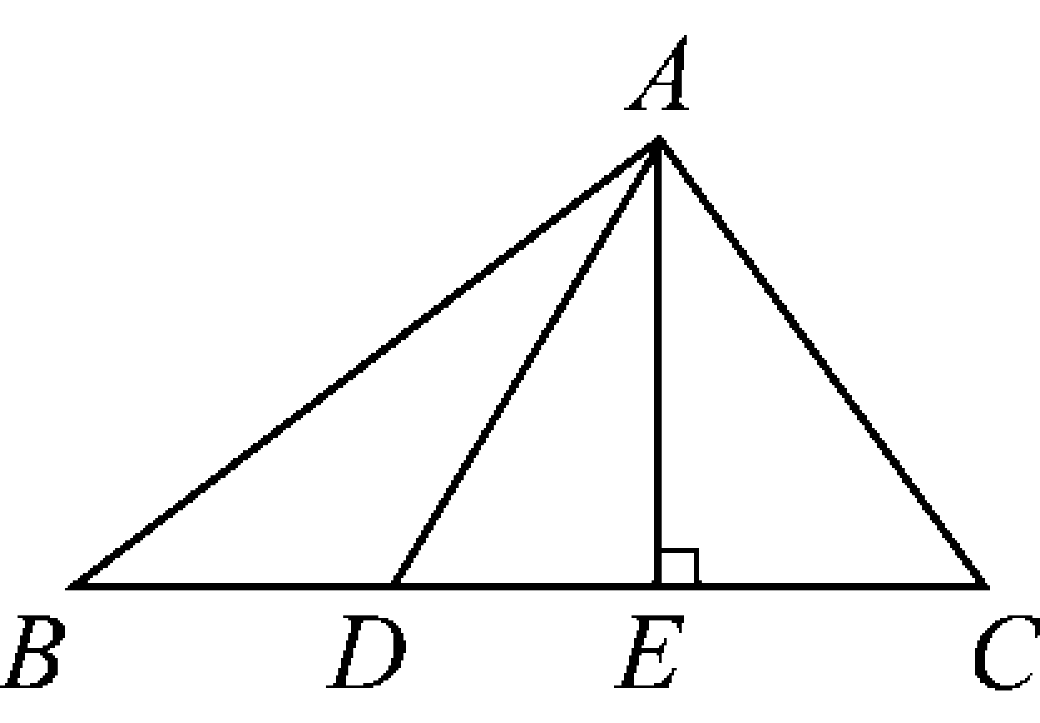
（ ）1.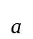﹑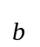﹑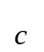為平面上三個非零向量﹐下列各敘述何者不恆為真﹖
(A)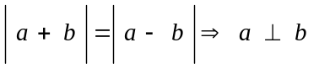
(B)一定存在﹐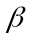皆為實數﹐使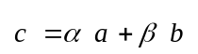
(C)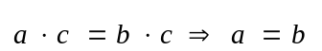
(D)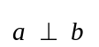﹐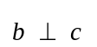﹐則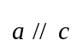
(E)若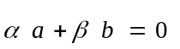﹐則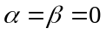
（ ）2. 如右圖△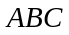中﹐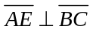﹐則下列各敘述何者正確？
(A)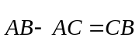 (B)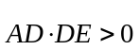 (C)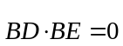 (D)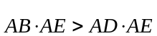 (E)在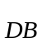方向的正射影為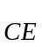﹒
（ ）3.下列何條件恆使點在線段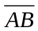上？
(A)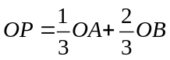 (B)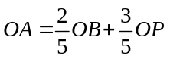
(C)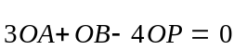 (D)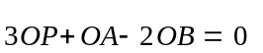
(E)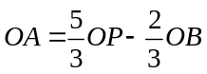﹒
（ ）4.設A(2,1),B(–2,3),C(0,–1),則下列敘述﹐何者正確﹖
(A)cos(∠ABC)= 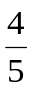 (B)在方向上的正射影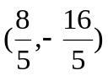
(C)點A在直線BC上的垂足坐標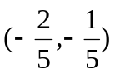 (D)點A到直線BC的距離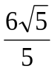
(E) 三角形ABC的面積為12
（ ）5.空間坐標系中﹐設平面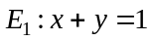與平面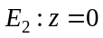交於直線﹐則下列敘述何者正確﹖
(A)與﹐﹐三軸的截距皆為1 (B)與軸的最小距離必為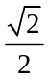
(C)的比例式為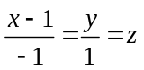 (D)與﹐軸所圍成的面積為
(E)與軸為不共平面兩直線﹒
（ ）6.已知坐標空間中二直線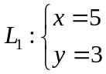，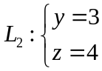下列哪些選項是正確的﹖
(A)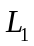與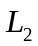平行 (B)與歪斜 (C)與交於一點
(D)與平面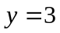恰交於一點 (E)與軸平行﹒
三、填充題：(每格5分，共15分)
1. 設點P(0，1，2) , 直線L : 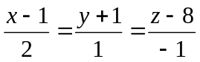 , 試求點P與直線L的距離為 。
2. k∈R，在聯立不等式 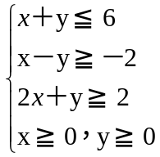 的條件限制下，若 P＝kx＋y 在（2，4）有最大值，則 k 之範圍為 。
3. 在 3｜x｜＋2｜y｜≦6 的條件下，3x－2y+1的最大值為 。
四、計算題：(第一題的第一小題7分、第二小題6分，第二題12分，共25分)
1. (1)作出聯立不等式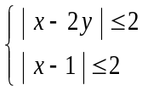的圖形 。
(2)若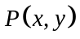位於(1)的圖形區域內﹐試求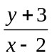的範圍。

2.一電子零件公司有兩家工廠，第一廠有產品 40 單位，第二廠有產品 50 單位。該商人自甲、乙兩鎮接獲訂單，甲鎮訂購產品 30 單位，乙鎮訂購產品 40 單位，如果自第一、二廠運送產品至甲、乙兩鎮每單位運費如下表所示，是否有最佳方法（運費最低）以分配兩廠產品數量達至甲、乙兩鎮？
 | 甲鎮 | 乙鎮
第一廠 | 100元 | 140元
第二廠 | 120元 | 150元

台北市立松山高中 九十八學年度第一學期第二次期中考高三社會組 數學答案卷
. 班 號姓名
一、單選題(每題5分，共30分)
1. | 2. | 3 | 4 | 5 | 6
二、多重選擇題(每題5分，共30分)
1. | 2. | 3 | 4 | 5 | 6
三、填充題：(每格5分，共15分)
1 |  | 2 |  | 3
四、計算題：(第一題的第一小題7分、第二小題6分，第二題12分，共25分)
1. | 2.
台北市立松山高中 九十八學年度第一學期第二次期中考高三社會組 數學答案卷
. 班 號姓名
一、單選題(每題5分，共30分)
1. | 2. | 3 | 4 | 5 | 6
D | B | C | A | B | E
二、多重選擇題(每題5分，共30分)
1. | 2. | 3 | 4 | 5 | 6
BCE | AE | ACE | ABCD | BDE | CE
三、填充題：(每格5分，共15分)
1 | 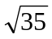 | 2 | 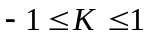 | 3 | 7
四、計算題：(第一題的第一小題7分、第二小題6分，第二題12分，共25分)
1.(1)略(2) 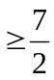或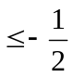 | 2. 設第一廠運至甲，乙兩鎮分別為 x，y  第二廠運至甲，乙兩鎮分別為 30－x，40－y  條件限制為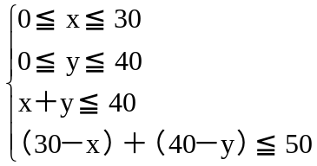  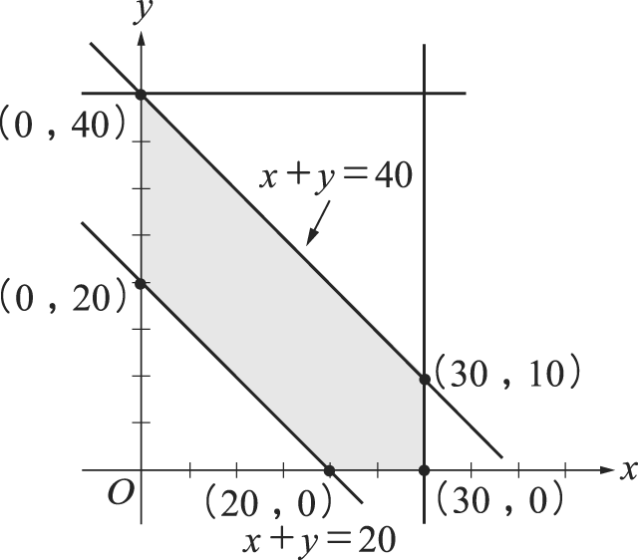  目標函數為 100x＋140y＋120（30－x）＋150（40－y）  ＝9600－20x－10y  可行解區域的頂點為（0，20），（0，40），（20，0），（30，0），（30，10）  運費要低，則 x，y 要盡可能取大值  答：自第一廠運 30 單位到甲鎮，10 單位到乙鎮，自第二廠運 0 單位到甲鎮，30 單位到乙鎮
  （x，y） | 9600－20x－10y
  （0，40） | 9200
  （30，10） | 8900 | →最小值

